Муниципальное бюджетное общеобразовательное учреждение
« Новоникольская основная общеобразовательная школа »

ПРИНЯТО  педагогическим советом  от 30.08. 2015 года  протокол №1 | УТВЕРЖДЕНО  и введено в действие  приказом от 30.08.2015 года  № 52

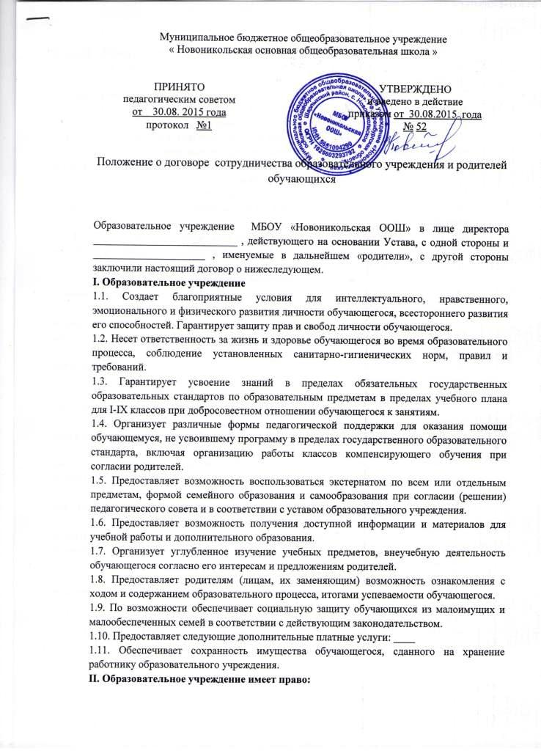
2.1. Определять программу развития образовательного учреждения; содержание, формы и методы образовательной работы; корректировать учебный план, выбирать учебные программы, курсы, учебники.
2.2. Устанавливать режим работы образовательного учреждения (сроки каникул, расписание занятий, их сменность, продолжительность учебной недели и т. д.) в соответствии с уставом образовательного учреждения.
2.3. Поощрять обучающегося или применять меры взыскания в соответствии с уставом образовательного учреждения и правилами поведения обучающихся.
2.4. Рекомендовать обучающемуся после сдачи ОГЭ продолжение дальнейшего обучения в школе или другом образовательном учреждении.
III. Родители:
3.1. Создают благоприятные условия для выполнения домашних заданий и самообразования.
3.2. Несут ответственность за обеспечение ребенка необходимыми средствами для успешного обучения и воспитания, в том числе спортивной формой, формой для трудового обучения и т. д.
3.3. Совместное образовательным учреждением контролируют обучение ребенка.
3.4. Несут ответственность за ликвидацию обучающимся академической задолженности.
3.5. Своевременно вносят установленную плату за питание обучающегося.
3.6. Несут материальную ответственность согласно Гражданскому кодексу Российской Федерации за ущерб, причиненный образовательному учреждению по вине обучающегося.
3.7. Посещают классный родительский всеобуч раз в месяц и общешкольные родительские собрания – один раз в четверть.
IV. Родители имеют право:
4.1. Участвовать в управлении образовательным учреждением в соответствии с его уставом.
4.2. Определять темпы и сроки освоения обучающимся обязательного и дополнительного образования.
4.3. Обращаться в конфликтную комиссию образовательного учреждения в случае несогласия с решением или действием администрации, учителя, классного руководителя по отношению к обучающемуся.
4.4. Вносить предложения, касающиеся изменений образовательного процесса или организации дополнительных образовательных услуг.
4.5. Выбирать формы обучения: экстернат, самообразование по учебным предметам и индивидуальным планам, либо сочетание этих форм по согласованию (решению) педсовета в соответствии с уставом.
5. Настоящий договор действует с 01.09.2015г.
6. Договор составлен в двух экземплярах, один из которых хранится в личном деле обучающегося, другой — у родителей (лиц, их заменяющих).
7. Адреса и другие данные сторон:
Образовательное учреждение МБОУ «Новоникольская ООШ» 461481 с. Новоникольское, ул.Школьная 6; телефон: 83535826555

Родители: ____________________________________________________________

домашний адрес: ______________________________________________________

телефон: _____________________________________________________________

От образовательного учреждения:

Коваленко В.В.
(директор образовательного учреждения)

Родители:

_______ 20__ г.

